301系列开门按钮及门磁连接

开门按钮
1.按钮接线
S301系列门禁机开门按钮接口功能是由高电平转低电平有效，按照下图所示接线方法接上开门按钮：
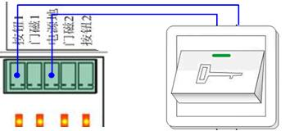

因为该接口功能是由高电平转低电平有效，所以在使用时，如果一直按住开关，则只开门一次，并不能让门长时间打开，需要放开开关，再按，门可以再开一次。
当开关按钮有效时，按钮有效指示灯发光提示。
2.线材要求
使用2芯线，可以使用4芯电话线。线径在0.3平方毫米以上。

门磁接线
1.门磁功能
门磁在门禁系统中主要的作用就是检测门是处于打开还是关闭的状态，并把状态信息反馈给门禁主机，当门禁主机检测到门状态后就可以做出相应的动作。
例如：没有刷卡或按钮等正常动作开门，门被打开，门禁机此时检测到门被打开后，就表明门被非正常打开，主机可以发出报警信息。或门是正常打开，但没有及时关闭，超过设定的有效时间，主机也可以发出报警。
该功能是否有效，需要使用软件工具设置启用。

2.门磁接线
根据S301门禁机门磁接口功能定义，门磁接线方法如下：
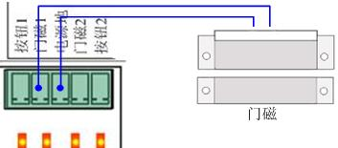

当门磁开关闭合有效时，门磁有效指示灯发光提示。
3.线材要求
使用2芯线，可以使用4芯电话线。线径在0.3平方毫米以上。

4.注意事项
如果无需在线检测门的开关状态或者无需门长时间未关闭报警和非法闯入报警功能，门磁线可不接。在此情况下，必须用软件工具取消该功能，否则可能引起门禁误报警

